Exercice 2 :

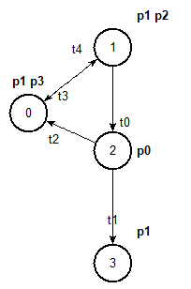
3.

Exercice 3 :

2.1 Fichier r_b0.ndr
Toutes les transitions sont vivantes
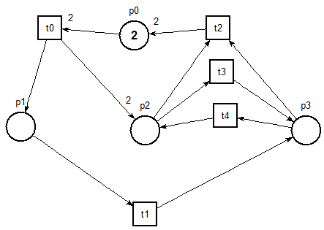

2.2 Fichier r_b1s0.ndr
Aucune transition vivante

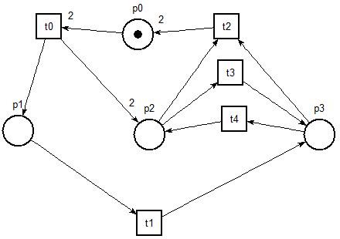

2.3 Fichier r_b1s1r1.ndr
Toutes les transitions sont vivantes

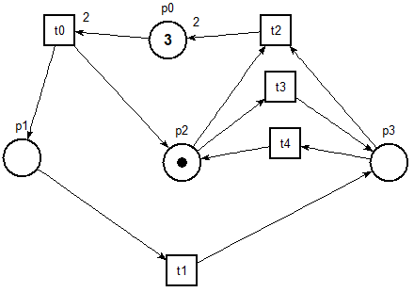
2.4 Fichier r_b1s1r0.ndr
Transitions vivantes : t3 et t4

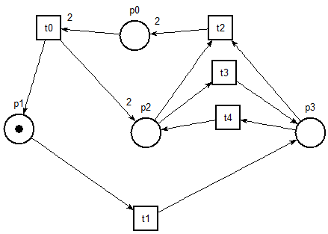
3.4 Fichier r_all1.ndr
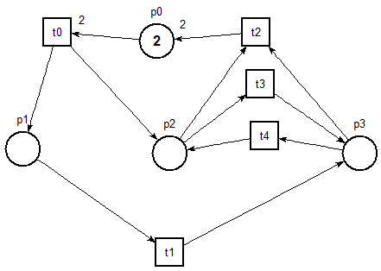

Exercice 4 :

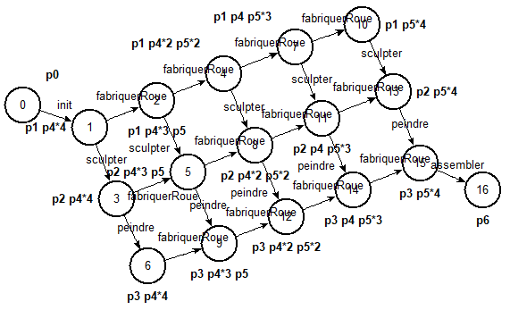
1. Graphe des marquages

Le nombre de scénario possibles correspond au nombre de chemins possibles entre les marquages 0 et 16. Il y en a 2⁸, 8 étant le nombre de nœuds ayant 2 fils.

